Table des matières
I. Virtualisation de poste de travail sur VMWare 2
A. Note sur la virtualisation 2
B. Editer les paramètres des machine virtuelles 2
C. Ajouter un disque a une machine virtuelle 2
II. Montage d’un pc complet 3
A. Les différente pièces 3
III. PPE I: Installation d’un CMS pour intranet sous Windows 4
A. Cahier des charges 4
B. Installeurs de serveurs 4
C. Mise en place 4
1. Installation de WAMP 4
2. Création du lien vers le site 5
3. Installation de SPIP 5

- Virtualisation de poste de travail sur VMWare
  - Note sur la virtualisation
- Emulation complète :
  - le CPU est entièrement émulé ;
  - émulation du matériel (disque, etc.).
- Virtualisation matérielle :
  - instructions classique :
    - code exécuté au maximum sur le CPU hôte,
    - émulation du matériel (disque, etc.).
  - instructions spécifiques :
    - protection mémoire du SE virtuel gérée par le CPU,
    - entrées/sorties du SE virtuel gérées par le CPU,
    - émulation du matériel (disque, etc.).
- Para-virtualisation :
  - le SE virtuel est modifié pour effectuer des hyper-appels,
  - un appel système cible le noyau du SE virtuel,
  - un hyper-appel traverse le noyau et abouti à l'hyperviseur,
  - les tâches critiques sont exécutées en mode noyau par l'hyperviseur.
- Virtualisation au niveau système :
  - exécution en parallèle du même système d'exploitation,
  - partionnement des SE avec une méthode du type chroot,
  - les processus des SE virtuels sont des processus normaux,
  - pratiquement aucune surcharge, le SE doit être modifié.
  - Editer les paramètres des machine virtuelles
Exemple des paramètres réseaux ; paramétrage host only ; NAT et Bridged
  - Ajouter un disque a une machine virtuelle
//TODO

Montage d’un pc complet
  - Les différente pièces
- L’unité centrale
- La carte mère :
- Le CPU :
- La carte graphique :
- L’alimentation :
- La RAM :
- Le disque dur :
- Les périphériques
  - L’écran :
  - Le clavier :
  - La souris :
  - Autres :

PPE I: Installation d’un CMS pour intranet sous Windows

Cahier des charges
- 10 utilisateurs: Windows version client: xp, vista, seven. Non compétent en système
- Installation du CMS SPIP
- Accessible avec l'url http://intranet
- Veillez au redémarrage automatique système après reboot
- Faire en sorte que seuls les utilisateurs du 192.168.0.0/24 puissent accéder au site
- Page d’erreur personnalisée
  - Installeurs de serveurs
- L A M P
Linux Apache Mysql PHP

- W A M P
Windows Apache Mysql PHP

  - Mise en place
    - Installation de WAMP
Télécharger simplement WAMP, puis l’installer.
Ici, les logiciels installés sont :
          - Apache 2.2.22
          - MySQL 5.5.24
          - PHP 5.2.9
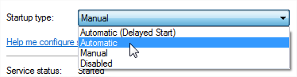
Accéder à la fenêtre des services afin de changer le type de démarrage de « wampapache » et « wampmysqld » en automatique
Lancer les services Apache, MySQL et PHP.

Problème rencontré : Impossible de démarrer le server Apache -> port 80 occupé.
Résolution : Désactiver le service IIS pour libérer le port 80.
    - Création du lien vers le site
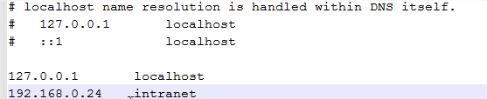
Ajouter au fichier HOST la ligne « 192.168.0.24 intranet », où l’IP est celle du Serveur Web. Il faudra au préalable réserver son IP sur le réseau. Ceci est

Il faut maintenant modifier le fichier « httpd.conf » afin de d’indiquer au server Apache la racine du site intranet. Il faut donc modifier « DocumentRoot » par le chemin voulu.
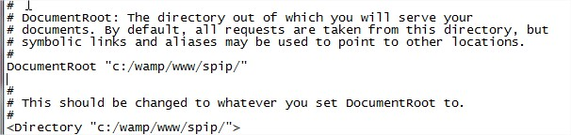

Il faut maintenant gérer les autorisations d’accès à l’intranet. Ajouter/modifier ces lignes entre deux balises « Directory »:
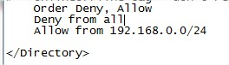
- Order Deny, Allow
- Deny from all
          - Allow from 192.168.0.0/24

La première ligne sert à refuser toute les actions par défaut et en autoriser au cas par cas. La deuxième sert à refuser tout accès depuis quelque machine que ce soit. La dernière sert à autoriser l’accès au machine du réseau 192.168.0 .

Pour obtenir une page d’erreur personnalisée, il faut décommenter la ligne correspondante et indiquer la page d’erreur.
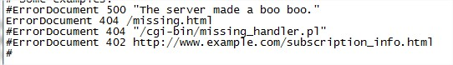

Redémarrer WAMP.
    - Installation de SPIP
Le télécharger en .zip sur le site de SPIP. Extraire le contenue dans la racine du site intranet spécifiée plus tôt.
Se rendre sur « intranet/ecrire » afin de débuter l’installation. Choisir la langue.
      - Configuration de MySQL
Par défaut, MySQL autorise des connexions sans mot de passe en administrateur. Il faut se rendre sur PHPMyAdmin et ajouter un utilisateur avec un login, un mot de passe et toutes les autorisations nécessaires pour l’administration. Supprimer les autres utilisateurs sans mots de passe pour plus de sécurité.
      - Création du premier administrateur
De retour sous SPIP, créer une nouvelle base de données pour l’intranet.

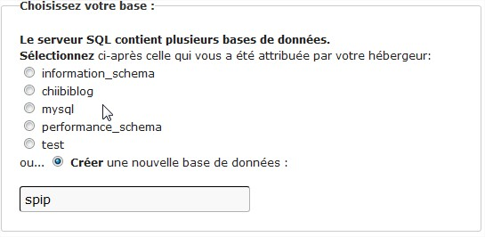
Continuer la configuration jusqu’à la fin en créant le premier utilisateur du site qui sera l’administrateur.
    - Configuration du site
      - Les utilisateurs
Plusieurs niveaux de hiérarchie
      - Les rubriques
      - Les articles

